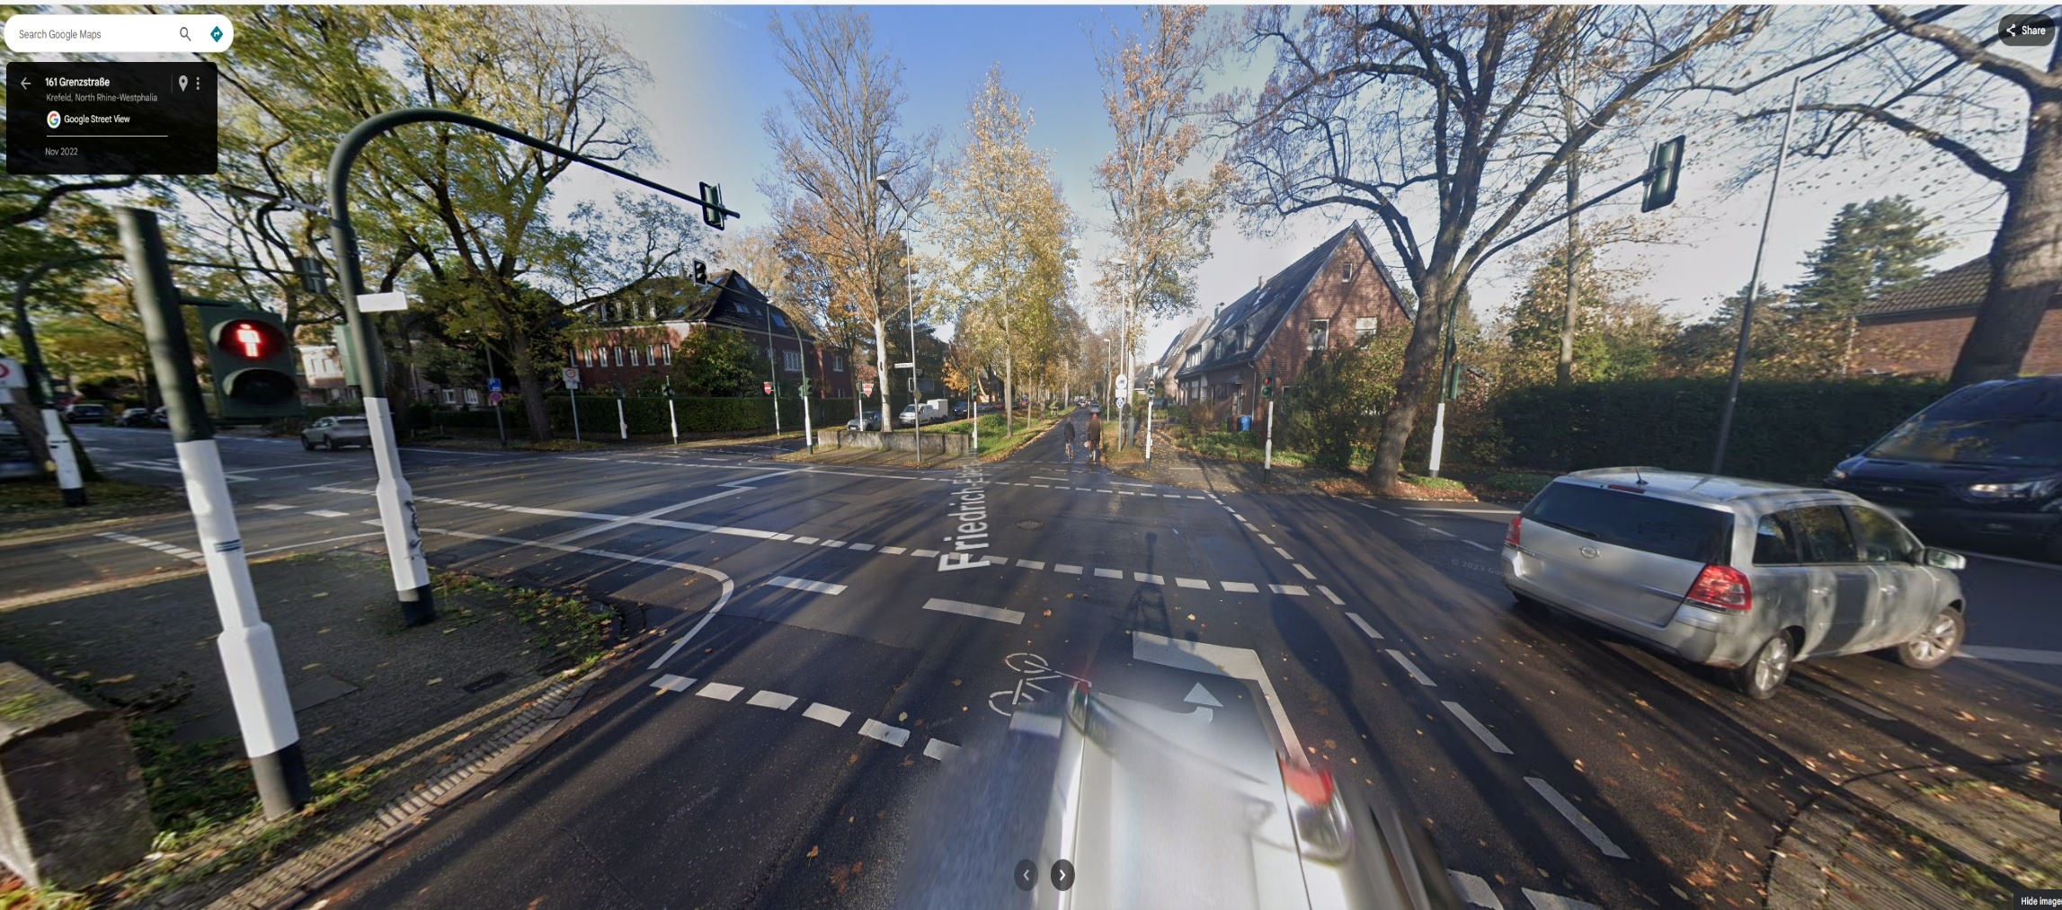
Lichtzeichenanlage in der Kreuzungsmitte
Haltelinie auf der Friedrich-Ebert-Str.

Kfz-Haftpflichtschaden vom 04.02.2026
Schaden-Nummer: 26-11-634/533153-Z (Stiskala ./. Neumann)

